Ein Alpenland
Die Schweiz teilt die Alpen mit sieben anderen Ländern. Um die Probleme der Bergregionen auch wirkungsvoll lösen zu können, müssen diese Staaten zusammenarbeiten, denn Massnahmen, die ein Alpenland betreffen, haben auch Einflüsse auf andere Alpenländer. Aus diesem Grund haben Österreich, Frankreich, Deutschland, Italien, Liechtenstein, Monaco, Slowenien, die Schweiz und die Europäische Union die sogenannte Alpenkonvention unterzeichnet.

Schutz des alpinen Ökosystems
Die Ziele der Alpenkonvention sind nicht einfach zu erreichen, es ist oft ziemlich schwierig, einen Kompromiss zwischen wirtschaftlichen und ökologischen Interessen zu finden. Das Hauptproblem für die Schweiz lag bei den Verhandlungen zur Alpenkonvention. Zu Beginn der Verhandlungen lehnten die Bergkantone die Konvention und die Protokollentwürfe mit der Begründung ab, sie seien zu "schutzlastig" und könnten ihre Existenzgrundlage gefährden.
Um einem drohenden Volksentscheid entgegenzuwirken, arbeitete die Schweizer Regierung mit den Kantonen zusammen und bemühte sich, deren Anliegen in die verschiedenen Protokolle Landnutzung, Naturschutz, Bergwälder, Tourismus, Bodenschutz, Energie, Transport und Konfliktbereinigung auch miteinzubeziehen. Dank der Mitarbeit der Kantone wurde die Alpenkonvention schliesslich zu einem Vertragswerk, das sowohl den Schutz als auch die Nutzung der Alpen angemessen berücksichtigt.

Ein Vorbildmodell
Die Rahmenkonvention wurde Ende 1998 durch die Vertragsstaaten, darunter auch die Schweiz, angenommen und trat im April 1999 in der Schweiz in Kraft. Die zusätzlichen Protokolle wurden hingegen durch die Schweiz, Italien und teilweise die EU noch nicht angenommen.
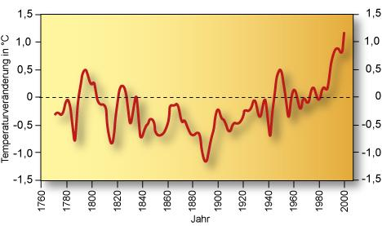
Klimawandel im Alpenland
Der Klimawandel wird sich sicher in den nächsten Jahren im Alpenland bemerkbar machen. Schon im 20. Jahrhundert sind die Temperaturen in den Alpen massiv stärker angestiegen als in den anderen Gebirgen weltweit. Dort sind die Temperaturen etwa um 0,6° Celsius angestiegen und in den Alpen um ca. 1,5° Celsius.
Der Klimawandel wird sicher auch Auswirkungen auf Tourismus, Landwirtschaft, Besiedlung und Wirtschaft mit sich bringen, die jedoch noch nicht vorhergesehen werden können.
Überschwemmungen und Erdrutsche werden eine Folge von wärmeren Wintern sein. Niederschläge in den Bergen werden in Zukunft mehr als Regenschauer auf die Erde prasseln, womit das Hochwasserrisiko in Tälern deutlich steigen wird.
Auch der Wintertourismus wird darunter leiden. Momentan fällt zwar in ca. 85% aller Skigebiete noch genug Schnee, um die Bahnen zu betreiben. Dies könnte sich jedoch in 30 Jahren geändert haben, weil dann vielleicht durch die unsicheren Schneeverhältnisse nur noch die Hälfte der Skiregionen ihre Bahnen betreiben können.
Link zu “Klimawandel im Alpenland” http://www.swissworld.org/de/umweltschutz/klimawandel/auswirkungen_der_klimaveraenderung/

Alpen
60% der Schweiz besteht aus Alpen. Jedoch leben nur 20% der Bevölkerung im Alpenland. Die Alpen sind wichtig für die Schweiz, aber wirtschaftlich konzentriert sich die Schweiz aufs Mittelland.

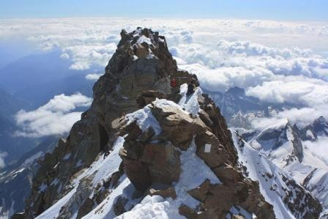
Die Alpen sind 1’700 Meter über Meer und haben eine Fläche von 200km. Die Aplen wirken als Klimaschranke. Die Schneegrenze der Alpen liegen zwischen 2’500 und 2’800 Metern. Es hat genau 48 Berge die 4’000 Meter oder höher sind. Der grösste dieser Berge ist die Dufourspitze im Kanton Wallis mit 4634 Meter über Meer.
Das Wasserschloss Europas ist das Gotthardmassiv im Zentrum der Schweiz.

Zum Charakter der Alpen gehören auch die fast 1’800 Gletscher die 3% der Gesamtfläche bedecken, diese Fläche ist 1000 km2. Der Aletschgletscher ist 23 Kilometer lang und somit der grösste Schweizer Gletscher.

Verkehrsverbindungen Nord-Süd
1882 wurde mit dem Gotthard-Eisenbahntunnel die direkteste Alpenquerende zwischen Italien und Nordeuropa gebaut. Die viele Pässe der Berge bilden eine gute Verkehrsverbindung über die Alpen. Seit dem Jahr 1980 gibt es an der gleichen Stelle einen Strassentunnel durch die Alpen, der 17 Kilometer lang ist. Im Moment wird der Eisenbahn-Basistunnel umgebaut, der den Transitverkehr erleichtern wird.

Tourismus in den Alpen
Die Menschen aus den Städten nutzen den Alpenraum zur Erholung. Man hat Bergbahnen, Hotels Sportanlagen und Ferienhäuser gebaut, damit immer mehr Touristen in die Alpen gelockt werden und diesen Wirtschaftszweig somit weiter fördern. Es fokussieren sich 60% der Touristen auf die Alpen und Voralpen. Das gibt Arbeit in den Alpen, aber leider auch ökologische Probleme. 75% der Touristen fahren mit einem Privatauto in die Berge und die Natur wird nicht immer so behandelt, wie sie behandelt werden sollte. Das bedeutet, dass die Touristen in den Bergen ziemlich viel AAlpbfall hinterlassen, was auch für die Tiere und für die Umwelt nicht gerade das Beste ist!
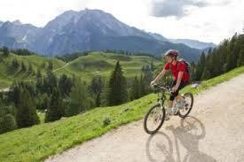

http://www.swissworld.org/de/geografie/landschaftsraeume/alpen/

